跳闸预警运维文档
Trip early warning operation and maintenance document

该文档的主要目的旨在说明项目文件结构、项目文件说明、hive数据表说明、本项目的使用以及使用过程中可能出现的错误及错误的修正方式。
本项目基于江西省历史跳闸数据以及正常数据，采用机器学习算法对数据建立相应的预测模型并存储在服务器上以备后续预测调用。
本项目的构建包括，数据的合成，数据的预处理，数据特征工程，模型训练，模型存储，以及模型预测。其中模型的训练将调用脚本train.sh去操作执行，模型的预测是调用脚本predict.sh去执行。
本项目整体架构图：

假定该项目存储在/home/ncu/下
文件夹及文件说明：
进入该项目文件夹/home/ncu/tzyc下，该文件夹下存在脚本文件和一些其他的文件夹，其中包含的脚本文件有predict.sh（预测脚本），auto_predict.sh（自动预测脚本）、train.sh（训练脚本），包含的文件夹有code，Model，Log,Original,Output,Result六个文件夹。
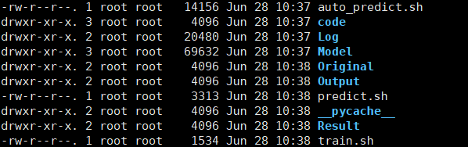
- code文件夹下包含文件夹src，该文件夹下包含文件：
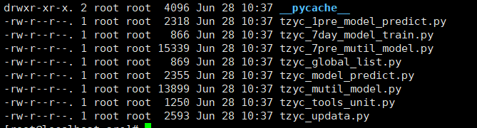

- tzyc_1pre_model_predict.py 一天跳闸预测
- tzyc_7day_model_train.py 模型训练
- tzyc_7pre_mutil_model.py 7天预测模型算法
- tzyc_global_list.py 全局变量
- tzyc_model_predict.py 7天跳闸预测
- tzyc_mutil_model.py 1天预测模型算法
- tzyc_tools_unit.py 异常报错

- Original文件夹下包含以下数据：
- zcdata_train_data.csv 用于模型训练的数据（未跳闸数据）
- tzdata_train_data.csv 用于模型训练的数据（跳闸数据）
- new_tz.csv 用于模型预测的数据（跳闸数据）
- new_zc.csv 用于模型预测的数据（未跳闸数据）
- predict.csv 合成后的总体数据（用于模型预测）
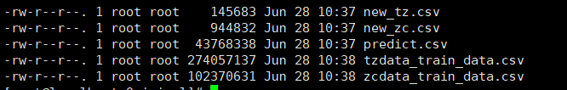
new_tz.csv表内容如下：
new_zc.csv表内容如下：
zcdata_train_data.csv 表内容如下：
tzdata_train_data.csv 表内容如下：
predict.csv表内容如下：
- Log文件夹
Log文件夹保存shell脚本执行日志文件。（文件命名格式如：log_predict_RF20180114.log），log_执行操作（predict、split_data）_时间（）.log
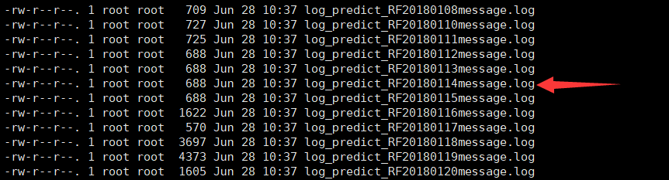
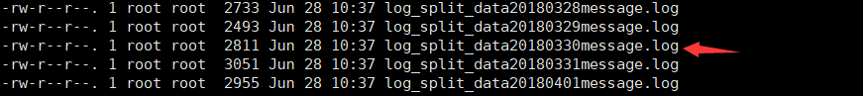

- Output文件夹
Output文件夹主要保存job_state.csv（脚本执行状态），ModelRecord.csv(模型记录表)
job_state.csv表内容如下：
ModelRecord.csv表内容如下：
- Result文件夹
Result文件夹保存运行结果主要有两类文件夹
- result_all.csv 保存每天预测数据
- 线路名称result.csv 保存预测特定路线数据
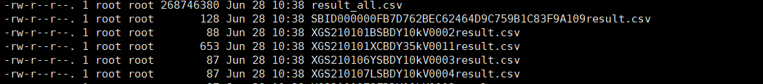

- Model文件夹
Model文件夹保存跳闸概率模型，文件名为model_预测天数_算法名称.model
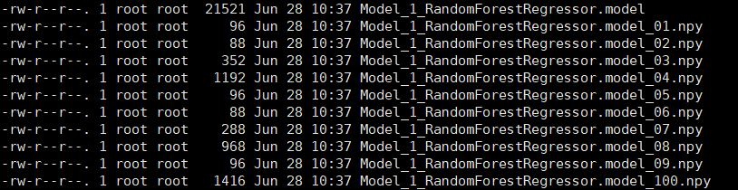

需要定期清理文件
- 日志文件夹Log下的日志文件

脚本使用说明
- predict.sh
功能：此脚本为特定线路跳闸概率预测脚本，可以手动执行。
需要输入2个参数：
参数1 :a) 需要预测的线路，若需要预测全部线路的跳闸概率，则输入 -1
b) 若只需要预测特定线路的跳闸概率，则输入特定的线路名称，如10kV大桥线。
参数2：需要输入预测时间。例如：如要预测2017-12-01未来七天的线路跳闸概率，则需要输入2017-12-01。
操作样例：sh predict.sh -1 2017-12-01
sh predict.sh 10kV大桥线 2017-12-01
输入数据：输入数据来源于Original中的predict.csv，new_zc.csv,new_tz.csv
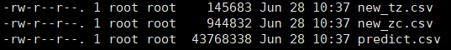
输出数据：
- 特定线路预测的结果数据，存储在文件夹Orginal的线路名称result.csv文件夹中。
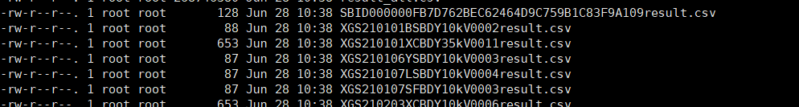
- 脚本执行结果，存储在文件夹Output的job_state.csv中
3.模型记录情况，存储在文件夹Output的ModelRecord.csv中（只记录一次，若此表存在则不记录。）

- train.sh
功能：此脚本为模型训练脚本，用于跳闸概率预测的模型训练
需要输入4个参数：
参数1：迭代次数：推荐(50至100)
参数2：每棵决策树的最大深度：推荐(15至25)
参数3：样本分裂数：推荐(60至80)
参数4：叶子节点最小样本数：推荐(40至60)
操作样例：sh train.sh 60 20 60 50
输入数据：输入数据为Original文件夹中zcdata_train_data.csv,tzdata_train_data.csv
输出数据：
输出模型保存在Model文件夹中
- auto_predict.sh
功能：此脚本为自动预测脚本，每日早上自动执行预测。
不需要输入参数。
操作样例：sh auto_predict.sh
输入数据：输入数据来源于Original中的predict.csv，new_zc.csv,new_tz.csv

输出数据：
1.输出数据为线路预测的结果数据，存储在文件夹Result中result_all.csv

2.脚本执行结果，存储在文件夹Output的job_state.csv中
3.模型记录情况，存储在文件夹Output的ModelRecord.csv中（只记录一次，若此表存在则不记录。）

若干个运维使用到的Hive数据表说明
- 预测作业结果表tzyc_forecast_result
功能：记录每次预测作业的预测结果。
Hive建表语句：create table if not exists tzyc.tzyc_forecast_result(predict_date string,run_time string,tzgl string, xlid string， xlmc string， )row format delimited fields terminated by ',';
表结构如下：
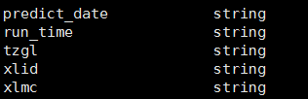
表内容如下：

字段说明：
线路名称xlmc：唯一标注某一线路名称；
时间predict_date：预测跳闸结果日期；
预测值tzgl：某一线路跳闸的预测结果；（概率值）
执行时间run_time：程序执行时间；
线路IDxlid：标注某一线路id；
字段 | 类型 | 是否为空 | 是否主键 | 默认值 | 示例
predict_date | Int/String | Not null | No | No | 2017-12-01
run_time | string | Not null | Yes | No | 2018-01-08 11:23:43
tzgl | string | Not null | No | No | 0.7
xlid | String | Not null | No | No | 7518kgaig
xlmc | string | Not null | No | No | 10kV大桥线
  - 表设计如下：
预测作业

- 预测作业特定线路结果表tzyc_forecast_result_tdxl
  - 功能：记录模型训练预测某一线路的预测结果。
- Hive建表语句：create table if not exists tzyc_forecast_result_tdxl(predict_date string,run_time string,tzgl string,xlid string,xlmc string )row format delimited fields terminated by ',';
表结构：
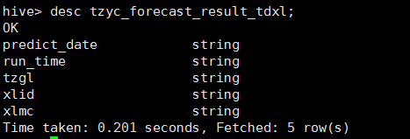
表内容：

  - 字段：
线路名称xlmc：唯一标注某一线路名称；
时间predict_date：预测跳闸结果日期；
预测值tzgl：某一线路跳闸的预测结果（概率值）；
执行时间run_time：程序执行时间；
线路IDxlid：标注某一线路id；
  - 表设计如下：

字段 | 类型 | 是否为空 | 是否主键 | 默认值 | 示例
predict_date | Int/String | Not null | No | No | 2017-12-01
run_time | string | Not null | Yes | No | 2018-01-08 11:23:43
tzgl | string | Not null | No | No | 0.7
Xlid | String | Not null | No | No | 7518kgaig
xlmc | string | Not null | No | No | 10kV大桥线

预测作业完成后，若
- 模型记录表tzyc_model_recode
  - 功能：记录不同版本模型的信息
- Hive建表语句：create table if not exists tzyc_model_recode(modelname string,modelpath string,trainfeature string,reliability string,modeltraindate string) row format delimited fields terminated by ',';
表结构：
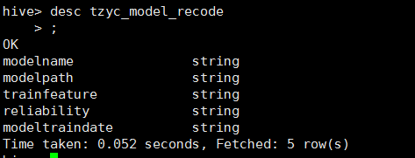
表内容：
  - 字段：
modelname：模型名；
modelpath：模型存储路径；
trainfeature:模型训练特征信息；
reliability:模型可靠度；
modeltraindate：模型训练时间；
  - 表设计如下：
字段 | 类型 | 是否为空 | 是否主键 | 默认值 | 示例
Modelname | string | Not null | No | No | SVM
Modelpath | string | Not null | No | No | Model/TZModel.model
Trainfeature | string | Not null | No | No | ['month', 'day', 'week', 'weather', 'maxvalue', 'minvalue', 'avgvalue']
Reliability | string | Not null | No | No | 0.998147462022971
Modeltraindate | string | Not null | Yes | No | 2017/12/28 23:11:56
  - 使用如下：
    - 模型训练完后，将新的模型信息加入模型记录表。若表不存在，创建该表，模型存在则写入信息。
- 预测表tzyc_forecast_job_state
  - 功能：记录每次预测作业的预测结果。
- Hive建表语句：create table if not exists tzyc_forecast_job_state(date_time string,code string,xlid string,state string,shname string,overtime string) row format delimited fields terminated by ',';
表字段：
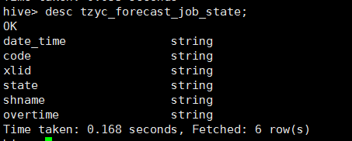
表内容：

  - 字段：
时间date_time：运行时间；
运行代码code：程序运行的执行码值（0：正常，1：失败）；
状态state：标志该次预测的状态；
运行的Sh脚本名shname：预测作业所使用的脚本名；
结束时间overtime：运行结束时间；
  - 表设计如下：
字段 | 类型 | 是否为空 | 是否主键 | 默认值 | 示例
date_time | Date/String | Not null | YES | No | 2017/12/28
code | Double | Not null | No | No | 0
xlid | String | Not null | No | No | 143yxsz
state | string | Not null | No | No | 运行正常
shname | String | Not null | No | No | Predict.sh
Overtime | Date/String | Not null | no | No | 2017-01-01 00：00：00

- 报错维护说明
- 运维查错可以查看Hive数据表tzyc_forecast_job_state，其中code代表执行状态，查看状态后进入/home/ncu/tzyc/Log下查看日志文件。
2.错误内容分析
执行auto_pridct.sh或predict.sh脚本报错后：查看日志
(1) 报错内容：
Error code 103：缺少预测文件，无法完整训练，请将数据文件上传。
错误分析：
出现error code103报错，均为缺失文件报错，需要上传所缺失的文件。主要包括文件new_tz.csv,new_zc.csv,需查看Original文件夹中是否有这两文件。
- 报错内容：
FileNotFoundError: [Errno 2] No such file or directory: '文件夹/文件名.csv'
错误分析：
出现此种报错，为文件夹不存在，需要在相应的文件位置创建所需文件夹
- 报错内容：
OSError: File b'文件名.csv' does not exist
错误分析：
出现此种报错，为文件丢失报错，需要补全所缺失的文件。主要包括文件new_tz.csv,new_zc.csv,需查看Original文件夹中是否有这两文件。
- 报错内容：
参数不全，请输入正确的参数
错误分析：
出现此种报错，为参数输入错误。查看是否参数输入缺失或不符合规则。
- 报错内容：
python配置文件目录错误
错误分析：
出现此种报错，为python配置错误，操作进入anaconda3/bin/python3.6查看python是否能够正常运行。
- 报错内容：
python配置文件目录错误或者预测脚本文件目录错误
错误分析：
出现此种报错，为python配置错误或预测文件不存在，操作进入anaconda3/bin/python3.6查看python是否能够正常运行，其次操作进入code/src文件中查看tzyc_7pre_model_predct.py是否存在。
- 报错内容：
python配置文件目录错误或者数据训练脚本文件目录错误
错误分析：
出现此种报错，为python配置错误或预测文件不存在，操作进入anaconda3/bin/python3.6查看python是否能够正常运行，其次操作进入code/src文件中查看tzyc_7pre_model_train.py是否存在。

